- 部署docker
- 加载镜像
docker load -i DCTools20210806_linux.tar
- 创建容器
docker run --name=dc-tools \
-v <主机上的目录>:/home/user/input \
-itd 10.45.80.1/dc/dc-tools:D_20210806101834 bash
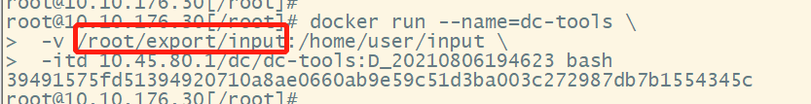
- 进入容器
docker exec -it dc-tools bash
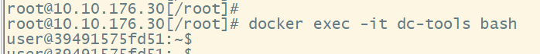
- 创建output目录
mkdir output
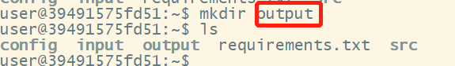
- 从数据库中导出数据
- 创建数据库连接的配置文件（源数据库）
目录：/home/user/input/bsnl_export_db_cfg.yaml
说明：可以将数据库的所有用户名都配置好，程序会根据导入导出的配置文件自动匹配需要的用户
DBConnection:
cc:
DB_TYPE: oracle
TNS: cc/1jian8Shu!@101.10.176.30:1521/cc
cc_attr:
DB_TYPE: oracle
TNS: cc/1jian8Shu!@101.10.176.30:1521/cc
crm:
DB_TYPE: oracle
TNS: crm/1jian8Shu!@101.10.176.30:1521/cc
- 上传导出数据的配置文件到input目录
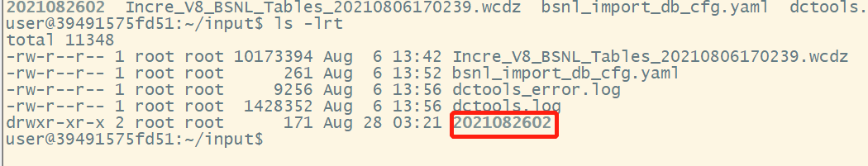
- 切换到src目录，执行导出命令
一般模式：
python DCToolsMain.py --m=IE --d=/home/user/output/Incre_V9_BSNL_Tables_202108281130.wcdz --c=/home/user/input/bsnl_export_db_cfg.yaml --t=/home/user/input/2021082602/V9B_BSNL_Tables.yaml
参数说明：
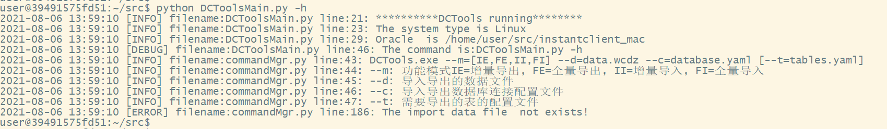
- 往数据库中导入数据
- 修改数据库连接的配置文件（目标数据库）
目录：/home/user/input/bsnl_import_db_cfg.yaml
说明：可以将数据库的所有用户名都配置好，程序会根据导入导出的配置文件自动匹配需要的用户
DBConnection:
cc:
DB_TYPE: oracle
TNS: cc/1jian8Shu!@101.10.176.81:1521/cc
cc_attr:
DB_TYPE: oracle
TNS: cc/1jian8Shu!@101.10.176.81:1521/cc
crm:
DB_TYPE: oracle
TNS: crm/1jian8Shu!@101.10.176.81:1521/cc
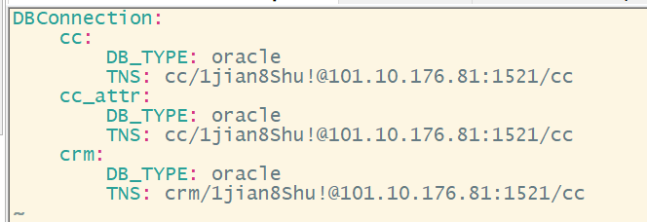
- 将配置数据版本文件上传到input目录
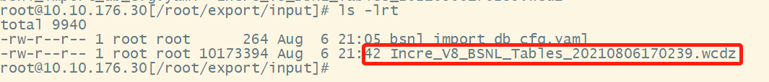
- 将导入文件复制到容器中的output目录
cd input
cp Incre_V8_BSNL_Tables_20210806170239.wcdz ../output/
- 切换到src目录，执行导入命令
一般模式：
python DCToolsMain.py --m=II --d=/home/user/output/Incre_V8_BSNL_Tables_20210806170239.wcdz --c=/home/user/input/bsnl_import_db_cfg.yaml

后台运行模式（可以防止客户端断开）：
nohup python DCToolsMain.py --m=II --d=/home/user/output/Incre_V8_BSNL_Tables_20210806170239.wcdz --c=/home/user/input/bsnl_import_db_cfg.yaml > /home/user/output/bsnl_import_20210806.log 2>&1 &

- 将日志取出
sudo cp dctools*.log ../input/
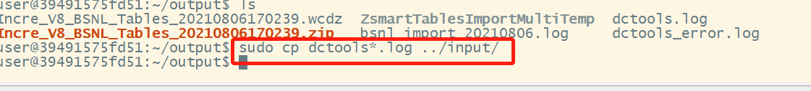
然后就可以下载下来了
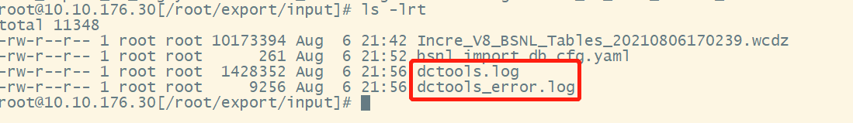

- 帮助命令
python DCToolsMain.py -h
- 重构镜像
- 重新构建镜像
  - 以下两个文件为docker版本所需
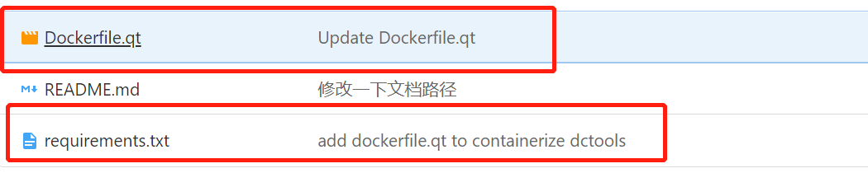
  - 如果代码有修改，只需点击构建，则会重构镜像
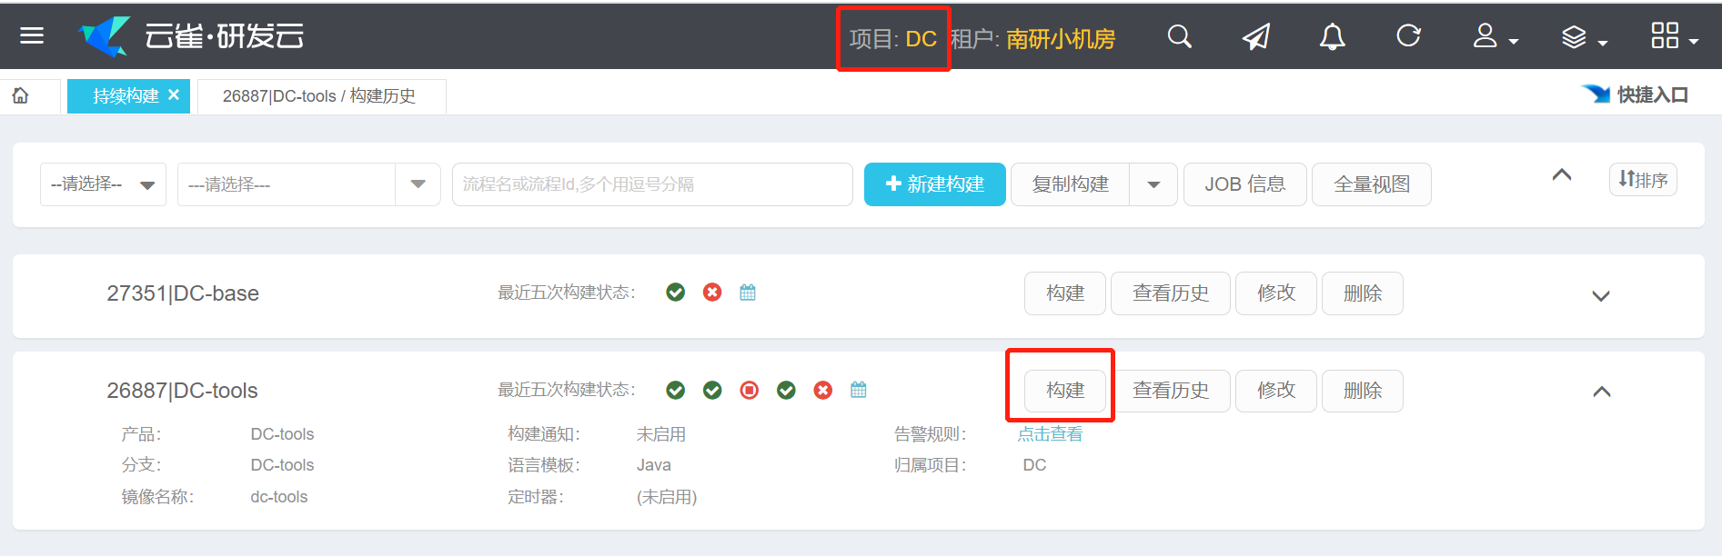
  - 构建完成后查看镜像名
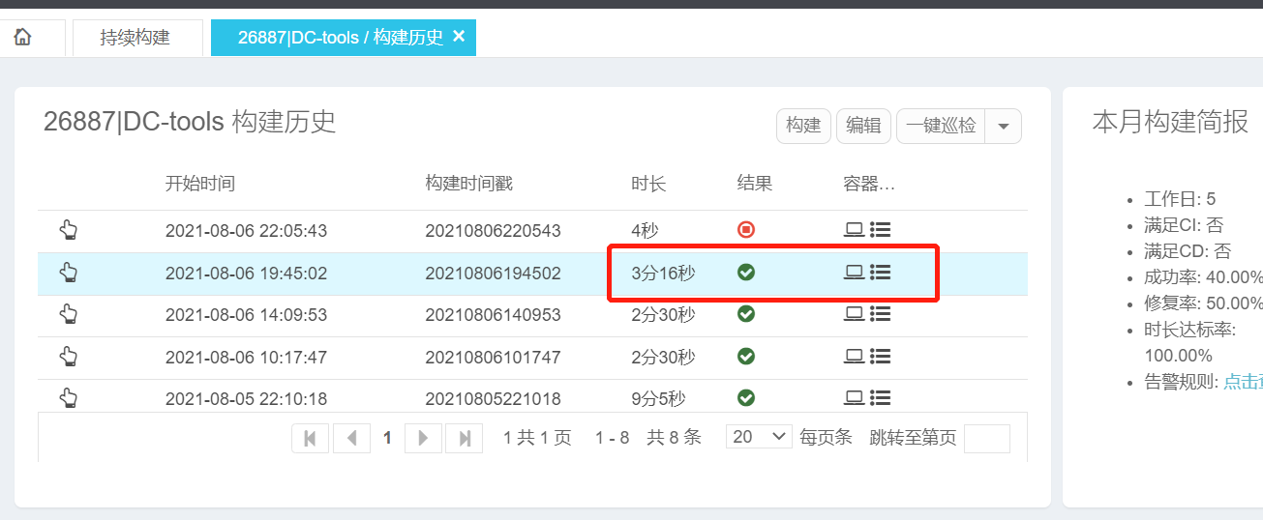
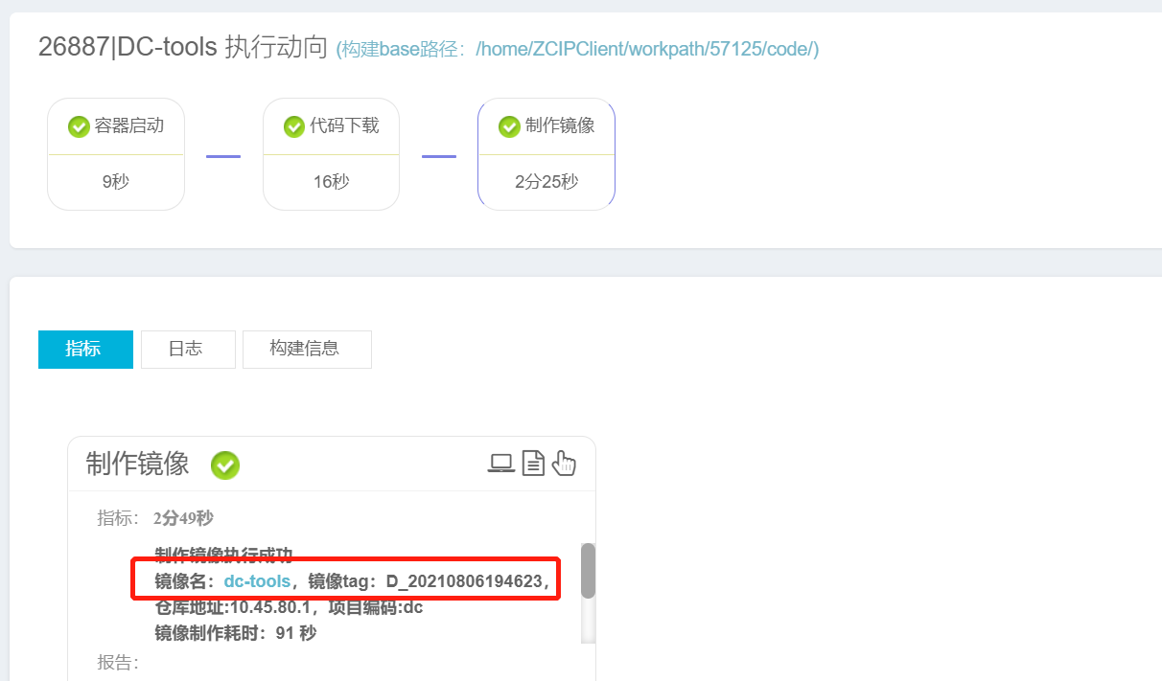
- 获取镜像
docker pull 10.45.80.1/dc/dc-tools:D_20210806194623
- 打包镜像
docker save 10.45.80.1/dc/dc-tools:D_20210806194623 -o DCTools20210806_linux.tar

